 

Essai variétal de petit épeautre (engrain)

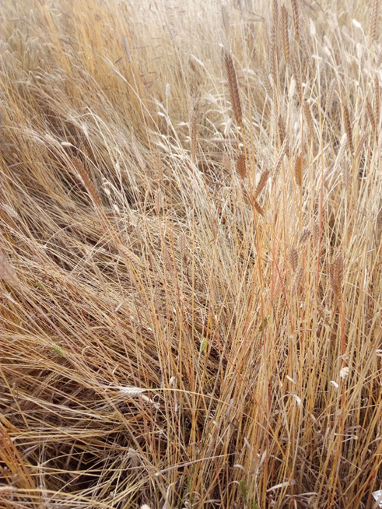

2021

Mise en place de l’essai par l’asbl CPL-VEGEMAR

Julie Legrand,

Rue de Huy, 123

4300 Waremme

[Julie.legrand@provincedeliege.be](mailto:Julie.legrand@provincedeliege.be)

04/279 66 83

# Mise en place de l’essai

## Localisation

L’essai est situé sur une parcelle de la société agricole de Grady à Horion-Hozémont en Hesbaye liégeoise.

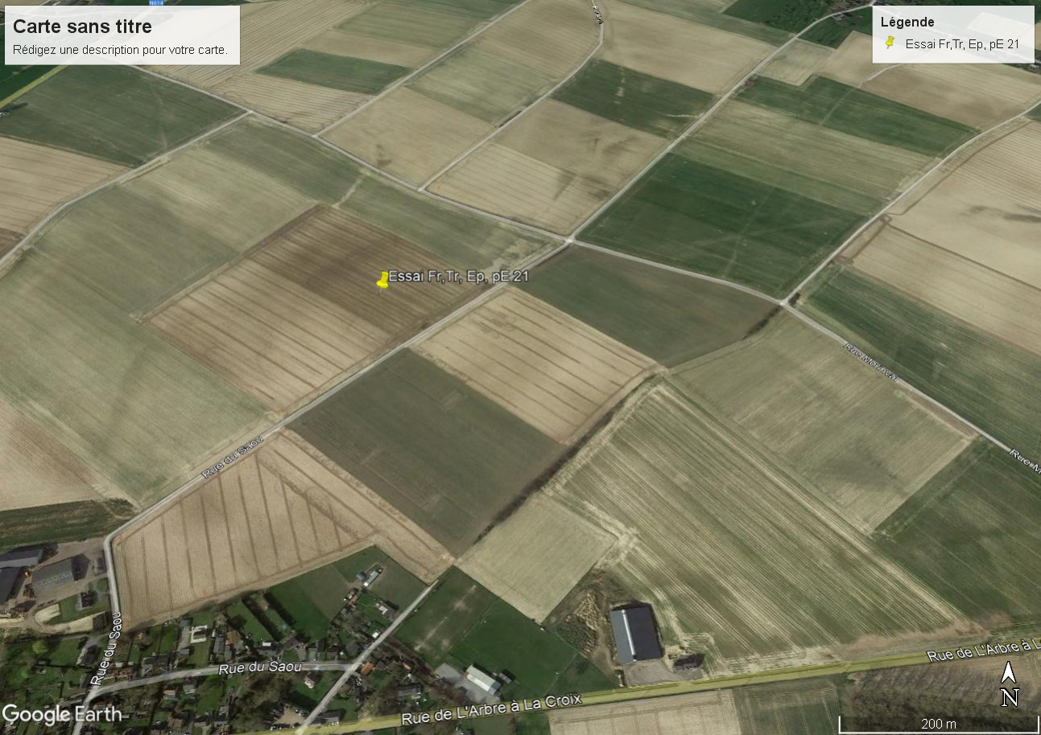

1. Localisation de la parcelle

## Analyse de sol



## Itinéraire technique de l’essai et conditions météo de la saison

L’automne pluvieux de 2020 a retardé les semis des céréales. L’essai a été semé le 05 novembre 2020 à une densité de 400gr/m2. En raison de la sensibilité de l’engrain à la verse, du reliquat azoté et de la minéralisation du sol avec un précédent pomme de terre, aucune fumure azotée n’a été apportée au printemps.

Le désherbage s’est effectué par le passage successif de la herse étrille fin mars début avril. Les conditions climatiques humides et froides du printemps ont retardé les premiers passages de herse étrille. Le froid hivernal a stoppé quelque peu les maladies du feuillage et malgré le printemps pluvieux, la pression a été relativement faible cette année. Les températures froides de la saison ont retardé la croissance et l’épiaison des céréales. Enfin, les pluies abondantes du mois de juin ont entraîné de la verse, surtout sur l’engrain qui y est très sensible même les autres années.

La récolte a eu lieu entre les gouttes cette année, le 12 août 2021.



# Résultats

## Cotation sortie hiver, couverture du sol et date d’épiaison.



A la sortie de l’hiver, un comptage du nombre de pied a été effectué pour voir la résistance à l’hiver. Pour rappel, on était parti d’un semis de 400g/m2. On observe que le nombre de pieds est quasiment équivalent pour les 2 variétés.

La couverture du sol est une caractéristique intéressante en agriculture biologique pour évaluer la compétitivité des variétés face aux adventices, mais aussi sur leur capacité de tallage et leur résilience face aux passages des outils de désherbage mécanique. Pour évaluer ce paramètre l’application Canopéo (Patrignani & Ochsner 2015 ; canopeo.com), installée sur smartphone, sur base d’une photo de la canopée, fournit le pourcentage de surface couvert par la végétation. Ces mesures ont été réalisées 3 fois sur la saison.

Une cotation à la précocité à l’épiaison est réalisée à différentes dates. Les variétés ont atteint le stade BBCH 59, ce qui veut dire que l’épis était totalement sorti de la gaine, le 9 et 11 juin. La variété Alkor Impérial est plus précoce que Ebners Einkorn.

## Résistance aux maladies et à la verse



Au mois de mai et juin, les parcelles sont parcourues afin d’observer et évaluer la sensibilité variétale aux maladies foliaires. Le petit épeautre est très résistant aux maladies. La pression en maladie a été relativement faible en 2021. On a uniquement observé un peu de septoriose dans les 2 variétés.

La verse a été observée plus tôt dans la saison mais la cotation a été faite fin juillet.

Les cotations sont faites sur une échelle de 1 à 9 avec 9 comme cotation la plus favorable, pas de symptôme de maladie ou de verse et 1 cotation la moins favorable.

## Rendement et qualité



La qualité de la récolte a été mesurée sur un échantillon de grain décortiqué. La teneur en protéines a été mesurée par infra-rouge alors que la mesure de Zeleny a été faite par mesure de référence (sur farine). Les autres années, la mesure de Zeleny avait été estimée par l’infra-rouge et ne peut donc pas être comparée avec cette valeur.

Le rendement en paille a été réalisée cette année mais les résultats ne sont pas présentés en raison de la trop grande variabilité des résultats.

## Moyenne des 3 années d’essais

*Rendements*



*Teneur en protéines*



Les deux derniers tableaux reprennent les rendements et la teneur en protéines pluriannuels. Les résultats ont été assez variable d’une année à l’autre. Les rendements ont été particulièrement élevé en 2019 avec plus de 5T/ha et assez faible en 2021. La teneur en protéines est inversement proportionnelle au rendement par le phénomène de dilution.

# Annexe

Echelle BBCH des stades phénologiques du blé

